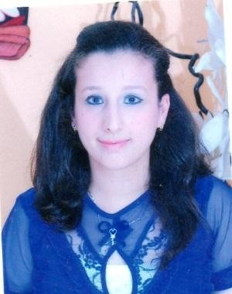

**Haffar Chiraz**

3 Rue Abou Taieb el Moutanabi

Korba-Nabeul 8070

Tel : +216 54 38 61 64

E-mail[: chiraz.haffar@hotmail.fr](mailto:hadjsalemamira10@gmail.com)

26 ans

Célibataire

***FORMATION***

***Ingénieur en Hydraulique et Aménagement***

*Diplômé de l’Institut National Agronomique de Tunisie*

*(INAT)*

❖ *2014-2016: ENIT, master M2 en modélisation hydraulique et environnement*

❖ *2011-2014: INAT, élève ingénieur en génie hydraulique et aménagement*

❖ *2009-2011:Institut Supérieur des Etudes Préparatoires en Biologie- Géologie de Soukra*

❖ *2009: Baccalauréat en Sciences expérimentales.*



***EXPERIENCE PROFESIONNELLE***

***Stages:***

•  ***mémoire du master 05 /2015 au 11/2015***:

✓ *Au sein de l’Institut de Recherche pour le Développement (IRD)*

***Sujet :*** *Analyse des évolutions du profil en long de l’oued Merguellil sur un temps long (Tunisie central) : enquête socio-économique*

•  ***Projet de fin d’ études 02 /2014 au 06/2014***:

✓ *Au sein de l’Institut National de Recherche en Génie Rural, Eaux et forêts (INRGREF).*

***Sujet :*** *Impact de l’érosion hydrique sur la sédimentation du barrage*

*Nebhana (Kairouan)*

• ***Stage ingénieur Du 10/06/2013 Au 10/07/2013:***

✓ Au *sein de l’Office National de l’Assainissement de Nabeul (ONAS)*

***Sujet :*** *Procédés et traitement des eaux usées à boue activée à moyenne*

*charge dans la station d’épuration de Nabeul*

• ***Stage pratique Du 15/07/2013 Au 15/08/2013:***

✓ *Au sein de la Société National d’Exploitation et la Distribution des Eaux*

*de Nabeul (SONEDE) : Visite de réservoirs d’alimentation en eau potable*

*et la station de production et de traitement d’eaux à Belli*

• ***Stage ouvrier Du 04/07/2012 Au 03/08/2012:***

✓ *Au sein du Commissariat Régional du Développement Agricole de*

*Nabeul (CRDA) : Visite de projets d’alimentation en eau potable et*

*de périmètres irrigués et reconnaissance des pièces spéciales.*



***COMPETENCES***

• *HEC-RAS –ArcGIS–Arcview– Hydraccess – Idrisi kiliminjaro – WEAP –*

*PointWise–Autocad –Golbal Mapper*

     • *Bureautique (Microsoft office: Word, Powerpoint, Excel ...)*



***LANGUES***

• *Arabe +++++*

• *Français +++++*

• *Anglais ++++*

• *Allemand ++*



***Activités extra-professionnelles***

       •  *Centre d’intérêt*

Les documentaires, lecture, pâtisserie, musique, excursions et internet

• *Activités associatives*

Membre au club de création d’entreprise à l’INAT depuis 2012

Membre au club *«*Ingénieur Agronome Sans Frontière IASF *»* à l’INAT depuis 2013

Membre au Club «Association des Ingénieurs Agronomes AIA*»* depuis 2015

Membre au Club «Réseau Tunisien des Jeunes Agronomes Entrepreneurs RTJAE*»* depuis 2015